Módelo Jerárquico

Flutter Beta

Objetivo: Entender modelo de firestore

F.Creación: 21-8-2018

Link de Interes: Fuente
técnicas de modelo de datos

Maximo Meza
max82574971@gmail.com

¿Esta información está asociada al documento principal?
Tenemos que verificar si existe una relación directa entre una relación directa entre los dos. Los comentarios de un artículo, Me gusta o partes de una publicación ...

¿Quiero mostrar estos datos junto con sus datos principales?
Si desea mantener los datos separados en los modelos al momento de mostrarlos. Tenga en cuenta que puede hacer que su modelo sea más liviano al mover estos datos a una colección. Solo piense en una publicación de Facebook, donde vea el texto que su amigo ha publicado, pero solo si al hacer clic en los comentarios, se muestran los comentarios asociados a la publicación.

¿Mi lista va a crecer demasiado?
Si desea anidar algunas decenas o cientos de objetos en su POJO, puede mantenerlo dentro de una matriz. Solo tenga en cuenta que su modelo crecerá y se volverá pesado para descargar en el cliente. Esto es muy importante porque los documentos de Firestore no pueden superar 1MB

¿Qué ocurre si quiero descargar parcialmente los datos anidados?
Mueva los datos directamente a una colección. Es la única forma en que podrá limitar el número de documentos recuperados.

¿Alguno de mis parámetros tiene que activar una función en la nube(cloud function)?
Puede haber casos en los que no necesite guardar sus datos en una colección, pero desea que esos datos desencadenen una función de Firestore Cloud. Mover dichos datos a una colección es el movimiento correcto porque podrá ser más selectivo con los documentos que activan su función de nube.

La duplicación de datos es una práctica común cuando se trabaja con bases de datos no relacionales como Firebase. Nos ahorra realizar consultas adicionales para obtener datos que hacen que la recuperación de datos sea más rápida y fácil. Piense en nuestro modelo actual, si queremos mostrar los datos relacionados con el autor de un artículo, deberíamos hacer una consulta adicional. Ahora piensa en una lista en la que quieras mostrar muchos artículos. eso significa muchas consultas adicionales para recuperar los datos del autor. Arreglemos esto:

{
"users": {
"user_id_1": {
"username": "user one",
"profile_pic": "some_url"
}
},
"articles": {
"article_id_1": {
"author": {
"id": "user_id_1",
"username": "user one",
"profile_pic": "some_url"
},
"title": "Firebase is so cool",
"comments": {
"comment_id_1": "First comment",
"comment_id_2": "I like trains"
}
}
}
}

Podemos observar que cada artículo tiene un objeto llamado autor que contiene todos los datos relacionados con el usuario. De la misma manera podríamos hacer esto con los comentarios si queremos mostrar la foto del perfil y el nombre del autor del comentario en nuestra aplicación. Para estos escenarios, vamos a hablar sobre el siguiente punto en el artículo: Atomicity

Una transacción atómica es una serie indivisible e irreductible de operaciones de base de datos tales que todas ocurren o no ocurre ninguna

En el modelo de arriba. ¿Cómo podríamos saber qué artículos se han escrito para un usuario? o qué comentarios han sido escritos por el usuario? Tendremos que hacer muchas consultas a lo largo de toda la base de datos para obtener las identificaciones de los artículos y comentarios relacionados con nuestro usuario. Esto sería mucho trabajo y tiempo desperdiciado..
That’s why we keep relation-paths in our models to do multi-path updates(Es por eso que mantenemos las rutas de relación en nuestros modelos para hacer actualizaciones de rutas múltiples)
{
"users": {
"user_id_1": {
"username": "user one",
"profile_pic": "some_url",
"article_counter" : 2,
"author_of_articules": [
"article_id_1",
"article_id_2"
],
"author_of_comments": [
"comment_id_1"
]
},
"user_id_2": {
"username": "user two",
"profile_pic": "some_url_2",
"author_of_comments": [
"comment_id_2"
]
}
},
"articles": {
"article_id_1": {
"author": {
"id": "user_id_1",
"username": "user one",
"profile_pic": "some_url"
},
"title": "Firebase is so cool",
"comments": {
"comment_id_1": {
"comment": "First comment",
"author": {
"id": "user_id_1",
"username": "user one",
"profile_pic": "some_url"
}
},
"comment_id_2": "I like trains",
"author": {
"id": "user_id_2",
"username": "two",
"profile_pic": "some_url_2"
}
}
}
}
}

Manteniendo los ID y los datos necesarios de los artículos y comentarios realizados por un usuario, podemos acceder fácilmente a todos a la vez y realizar la operación atómica en todas las rutas, permitiéndonos modificar el nombre de usuario y la imagen de perfil en cualquier lugar de nuestro modelo.

En este ejemplo, puede guardar la ID del artículo en authorOfComments. Esto te permitirá construir toda la consulta:

articles/{articleId}/comments/{commentId}
Consejo: Una buena práctica en caso de que necesite alguna metainformación sobre la colección es agregar un campo adicional y actualizarlo de acuerdo con una función en la nube. El recuento de elementos, el último tiempo de actualización ... son ejemplos perfectos para este caso de uso.

También puede encontrar mucha información sobre la creación de bases de datos no relacionales en la web si está interesado. Recomiendo leer el artículo NoSQL Data Modeling Techniques de Ilya Katsov que puedes encontrar aquí

¿Qué debo hacer si todavía necesito consultas anidadas?
Los servicios basados en gráficos como las redes sociales son bastante comunes hoy en día. En estos servicios, pequeñas piezas de información como usuarios de seguimiento / no seguimiento actualizan miles de registros duplicados que afectan a la información anidada.
Queremos evitar estos escenarios de cualquier manera que podamos. Te mostraré algunas técnicas que pueden ser útiles para estos casos con el siguiente ejemplo.

Nuestro objetivo es mostrar los artículos de un usuario como parte de un feed que está compuesto por todos los artículos realizados por cada usuario en la siguiente lista.
Esto no es posible con Firestore porque no podemos consultar datos utilizando una consulta de base de datos tradicional como un complejo con múltiples valores. Necesitamos extraer el feed en una nueva colección asociada al usuario. Esta colección contendrá duplicados de cada publicación que queremos mostrar:

{
"users": {
"user_id_1": {
"username": "user one",
"profile_pic": "some_url",
"feed": [
//List of posts from all the users that I follow
]
}
}
}

La duplicación resuelve el problema en este caso. Solo debemos hacer una consulta sobre {userId} / feed.
Sin embargo, con este tipo de duplicación podríamos introducir un nuevo conjunto de problemas. Imaginemos que sigue a Lady Gaga en Twitter y necesita copiar a su fuente los 2 millones de tweets que ha publicado durante los últimos años. Copiará información que el usuario nunca podrá ver. De manera similar, cada vez que Lady Gaga edite un tweet, se requerirá una actualización para cada seguidor. Esto se convertiría en un gran cuello de botella.

Hay algunos casos donde normalizar nuestra información y hacer algunas consultas adicionales no es un mal enfoque. Si encuentra este caso en su modelo de datos, puede aplicar algunas buenas prácticas para mejorar el rendimiento:

Evite copiar el 100% de la información. Duplicar los datos de los últimos 1-3 meses es suficiente para estos casos.
Evalúa tu información cuando quieras actualizar datos de múltiples lugares. Por ejemplo, actualice los datos de los usuarios que han estado activos durante el último mes. El resto se puede actualizar con algunas funciones de la nube o un proceso por lotes durante la noche.
Normalice la base de datos para este caso si sus datos van a modificarse varias veces. Guarde los ID para hacer consultas individuales y la marca de tiempo para indexarlo. Es mejor hacer 100 consultas individualizadas para cargar los datos del usuario que actualizarlo miles de veces cada vez que se edita una publicación.
Considere utilizar otros tipos de bases de datos si su modelo se vuelve demasiado complejo.
Firebase es increíble, pero no es la mejor solución.
Puede encontrar un ejemplo de las buenas prácticas y técnicas explicadas en el artículo utilizando Firebase Firestore Cloud Functions en mi cuenta de Github:

Técnicas de Modelamiento

(1) Desnormalización
La desnormalización se puede definir como la copia de los mismos datos en múltiples documentos o tablas para simplificar / optimizar el procesamiento de consultas o para ajustar los datos del usuario en un modelo de datos particular. La mayoría de las técnicas descritas en este artículo aprovechan la desnormalización en una u otra forma.

En general, la desnormalización es útil para las siguientes compensaciones:

Volumen de datos de consulta o IO por consulta VS volumen total de datos. Mediante la desnormalización, se pueden agrupar todos los datos que se necesitan para procesar una consulta en un solo lugar. Esto a menudo significa que para diferentes flujos de consulta se accederá a los mismos datos en diferentes combinaciones. Por lo tanto, necesitamos duplicar los datos, lo que aumenta el volumen total de datos.
Complejidad de procesamiento VS volumen total de datos. La normalización del tiempo de modelado y las consecuentes uniones de tiempo de consulta aumentan obviamente la complejidad del procesador de consultas, especialmente en los sistemas distribuidos. La desnormalización permite almacenar datos en una estructura amigable para consultas para simplificar el procesamiento de consultas.

Aplicabilidad: tiendas de valores clave, bases de datos de documentos, bases de datos de estilo BigTable

(2) Agregados
Todos los géneros principales de NoSQL proporcionan capacidades de esquema suave de una forma u otra:

Las tiendas de valores-clave y las bases de datos de gráficos generalmente no imponen restricciones a los valores, por lo que los valores pueden estar formados por un formato arbitrario. También es posible variar una cantidad de registros para una entidad comercial mediante el uso de claves compuestas. Por ejemplo, una cuenta de usuario se puede modelar como un conjunto de entradas con claves compuestas como UserID_name, UserID_email, UserID_messages y más. Si un usuario no tiene correo electrónico o mensajes, no se registrará una entrada correspondiente.
Los modelos de BigTable admiten esquema flexible a través de un conjunto variable de columnas dentro de una familia de columnas y un número variable de versiones para una celda.
Las bases de datos de documentos son intrínsecamente sin esquema, aunque algunas de ellas permiten validar los datos entrantes utilizando un esquema definido por el usuario.
El esquema flexible permite formar clases de entidades con estructuras internas complejas (entidades anidadas) y variar la estructura de entidades particulares. Esta función proporciona dos funciones principales:

Minimización de relaciones uno a muchos por medio de entidades anidadas y, en consecuencia, reducción de combinaciones.
Enmascaramiento de diferencias "técnicas" entre entidades comerciales y modelado de entidades empresariales heterogéneas utilizando una colección de documentos o una tabla.
Estas instalaciones se ilustran en la figura a continuación. Esta figura muestra el modelado de una entidad de producto para un dominio comercial de comercio electrónico. Inicialmente, podemos decir que todos los productos tienen una ID, precio y descripción. A continuación, descubrimos que los diferentes tipos de productos tienen diferentes atributos como Author for Book o Length for Jeans. Algunos de estos atributos tienen una naturaleza de uno a muchos o de muchos a muchos, como Pistas en álbumes de música. A continuación, es posible que algunas entidades no puedan modelarse utilizando tipos fijos. Por ejemplo, los atributos de Jeans no son consistentes en todas las marcas y específicos para cada fabricante. Es posible superar todos estos problemas en un modelo de datos relacional normalizado, pero las soluciones distan mucho de ser elegantes. El esquema simplificado permite usar un único Agregado (producto) que puede modelar todos los tipos de productos y sus atributos:
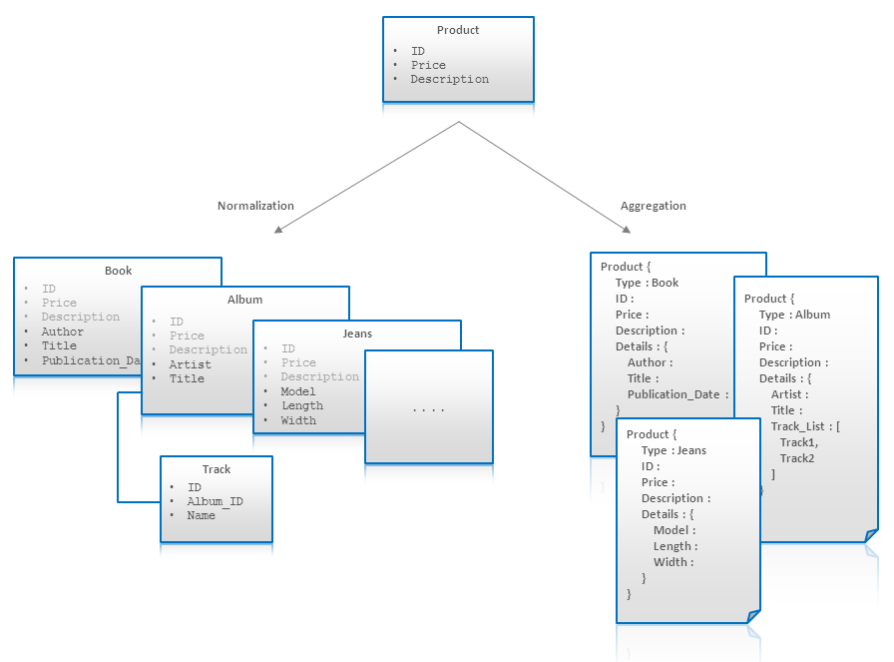
Utilizar con desnormalización puede tener un gran impacto en las actualizaciones tanto en rendimiento como en consistencia, por lo que se debe prestar especial atención a los flujos de actualización.

Aplicabilidad: tiendas de valores clave, bases de datos de documentos, bases de datos de estilo BigTable
(3) Uniones laterales de aplicación
Las uniones rara vez se admiten en soluciones NoSQL. Como consecuencia de la naturaleza NoSQL "orientada a preguntas", las uniones a menudo se manejan en el momento del diseño en oposición a los modelos relacionales donde las combinaciones se manejan en el momento de ejecución de la consulta. Las combinaciones de tiempo de consulta casi siempre significan una penalización de rendimiento, pero en muchos casos se pueden evitar las combinaciones mediante la desnormalización y los agregados, es decir, incrustando entidades anidadas. Por supuesto, en muchos casos las uniones son inevitables y deben ser manejadas por una aplicación. Los principales casos de uso son:

Muchas a muchas relaciones a menudo se modelan por enlaces y requieren uniones.
Los agregados son a menudo inaplicables cuando las entidades internas de la entidad son objeto de modificaciones frecuentes. Por lo general, es mejor mantener un registro de que sucedió algo y unir los registros en el momento de la consulta en lugar de cambiar un valor. Por ejemplo, un sistema de mensajería se puede modelar como una entidad de usuario que contiene entidades de mensaje anidadas. Pero si a menudo se anexan mensajes, puede ser mejor extraer los mensajes como entidades independientes y unirlos al usuario en el momento de la consulta:

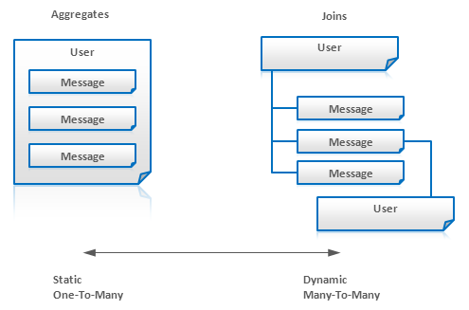
Applicability: Key-Value Stores, Document Databases, BigTable-style Databases, Graph Databases

(4) Atomic Aggregates
Muchas, aunque no todas, las soluciones NoSQL tienen soporte de transacción limitado. En algunos casos, se puede lograr un comportamiento transaccional usando bloqueos distribuidos o MVCC administrados por la aplicación, pero es común modelar datos usando una técnica de Agregados para garantizar algunas de las propiedades de ACID.

Una de las razones por las que una poderosa maquinaria transaccional es una parte inevitable de las bases de datos relacionales es que los datos normalizados generalmente requieren actualizaciones en varios lugares. Por otro lado, los Agregados permiten almacenar una única entidad comercial como un documento, fila o par clave-valor y actualizarla atómicamente:
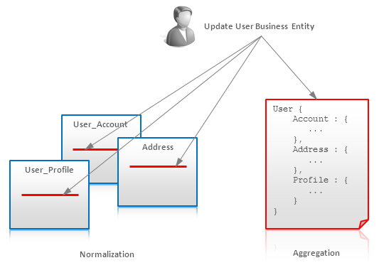
Por supuesto, Atomic Aggregates como una técnica de modelado de datos no es una solución transaccional completa, pero si la tienda proporciona ciertas garantías de atomicidad, bloqueos o instrucciones de prueba y configuración, entonces los agregados atómicos pueden ser aplicables.

Aplicabilidad: tiendas de valores clave, bases de datos de documentos, bases de datos de estilo BigTable

